**Уточняющие вопросы к исходным требованиям**

**Сервис:**

1. С какой целью создается сервис: создание материальной шляпы или использование в онлайн ресурсах?
2. В каком формате клиент получает результат? Например: png изображение, 3D-модель или документ со всеми характеристиками.
3. Сервис в виде сайта или приложение?
4. Необходима ли регистрация и хранение данных клиентов?
5. Существует ли возможность фильтровать параметры? Например: пользователь ставит галочку напротив “Большой декор” и не видит декор других размеров.
6. Есть ли рандомный сбор шляпы?
7. Есть ли монетизация сервиса?
8. На каких устройствах можно использовать сервис?

**Шляпа:**

1. Какая основа для шляпы? Есть ли возможность выбрать цвет, форму и размер шляпы или у каждого пользователя одна и та же заготовка? Нужен ли формуляр для ввода своих показателей, например обхват головы?
2. Какие используются цвета для шляпы? Такие же, как у декора или есть дополнительные?

**Декор**:

1. Существует ли деление видов декора на подвиды? Например: к маленькому декору относятся: бусины, бисер, ленты и т.д.
2. Какие есть ограничения на микс различных типов декора?

В исходных требования указан пример микса: “1 большой и 2 средних или 5 маленьких декоров”.Есть ли другие вариации микса или только два фиксированных варианта?

1. Если необходима материальная шляпа и ее параметры, то какие конкретные размеры декора? Например: большой декор - 8-10 см, средний - 4-6 см, маленький - 1-2 см.

**Цвета**:

1. Указаны 4 основных цвета, можно использовать только их или их оттенки?
2. Какой RGB-код у каждого используемого цвета?
3. Ограничения по исходным требованиям:

* *“Нельзя использовать вместе красные цвета”.*

1. Ограничение относится только к декору или к шляпе в том числе? Можно ли использовать красную шляпу с красным декором?
2. Можно ли использовать красный цвета вместе, если дополнительно используются другие цвета?

* *“Нельзя при использовании оранжевого и красного добавлять 3й цвет зеленый”.*

1. Можно ли использовать зеленый, если он 4й добавленный? например: уже используется 1 красный декор и 2 оранжевых.
2. Что подразумевается под 3-м цветом? Могу ли я использовать красный, оранжевый и зеленый вместе, если первый добавленный цвет был зеленый?

* “*Нельзя использовать только синие цвета*”

1. Ограничение относится только к декору или к шляпе в том числе?

Можно ли использовать синюю шляпу с синим декором?

1. Уточнение: если используется 4 декора синего цвета и 1 красного, то ограничение не действует?

**Список ограничений**

1. Шляпа может быть цветов: красный, оранжевый, синий, зеленый. Всего есть 1 форма шляпы и 1 размер.
2. Клиент должен быть авторизован в системе.
3. Возможные миксы декора на 1 шляпу одновременно:

* До 2 больших;
* До 5 средних;
* До 10 маленьких;
* 1 большой и 2 средних декора;
* 1 большой и 5 маленьких декора.

1. Ограничений по цветам:

* Большой декор может быть в зеленом и синем цветах;
* Средний декор может быть в красном и оранжевом цветах;
* Маленький декор может быть в красном, оранжевом, синем и зеленом цветах;
* В красном цвете может быть не более 1 элемента декора;
* Нельзя использовать декор зеленого цвета, если уже используется красный и оранжевый цвета.

*Исключение: добавлен декор синего цвета.*

* Если используется декор синего цвета, то обязательно нужно добавить декор зеленого, красного или оранжевого цвета.

**! Все ограничения используются до согласования с заказчиком.**

**BPMN диаграмма процесса**

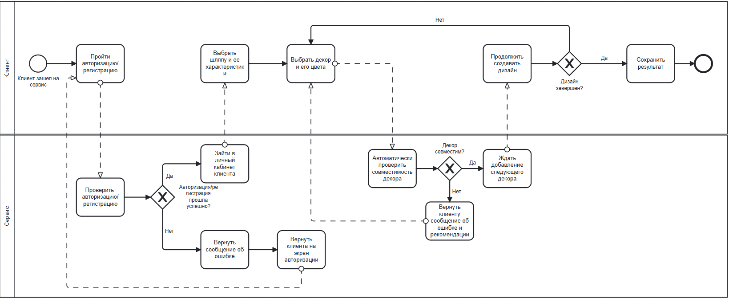

**USE CASE**

**UC-1. Создать шляпу.**

Цель: оценить работу системы.

Главное действующее лицо: клиент.

Предусловия: клиент прошел авторизацию/регистрацию.

Триггер: клиент нажал кнопку “Создать шляпу”.

Постусловия:

* Минимальные гарантии:

1. Дизайн сохраняется в профиле.

* Гарантия успеха:

1. Клиент создаст шляпу и получит результат в удобном формате.

**Основной сценарий:**

1. Клиент выбирает основу шляпы;
2. Клиент выбирает декор шляпы;
3. Нажимает кнопку “Сохранить”;
4. Выбирает подходящий формат;
5. Результат сохраняется на устройство клиента.

**Альтернативный сценарий**:

1.А. Клиент нажимает продолжить, не выбрав шляпу:

1. Появляется сообщение об ошибке “Выберите основу шляпы”;
2. Клиент остается на экране выбора шляпы.

2.А. Клиент не выбирает декор:

1. Нажимает кнопку сохранить;
2. Выбирает подходящий формат;
3. Результат сохраняется на ПК клиента.

2.Б. Клиент выбирает несовместимый декор:

1. Клиент получает сообщение об ошибке “Декор несовместим”;
2. Клиент видит инструкцию по совместимости декора;
3. Клиент возвращается на экран выбора декора.

3.А. Кнопка “Сохранить” не работает:

1. Клиент получает сообщение об ошибке;
2. Клиент получает инструкция по устранению ошибки “Проверьте интернет соединение и перезагрузите страницу или попробуйте позже”;
3. Клиент повторно нажимает кнопку “Сохранить”.

**ER - диаграмма логической модели**

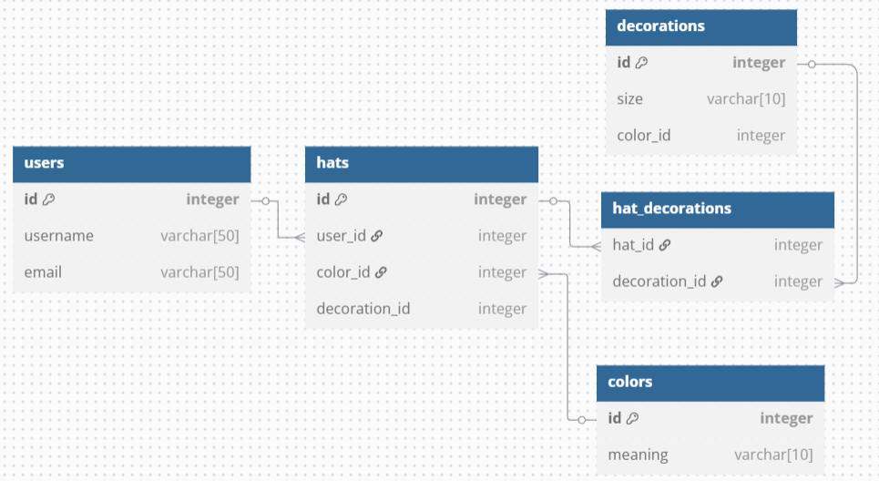

Таблица hat_decoration необходима, чтобы показать связь многие-ко-многим между таблицами decorations и hats.

**ТЗ для команды разработки**

**Введение:**

Цель: разработать сервис для создания дизайнов шляп с возможностью настройки декораций с учетом ограничений по количеству, цветам и их сочетаниям.

**Бизнес-требования:**

1. Пользователи могут создавать разные дизайны шляп, комбинируя декор разных размеров и цветов.
2. Система должна проверять и применять ограничения на:

* Количество декораций каждого типа;
* Допустимые цветовые комбинации.

1. Интерфейс должен быть интуитивным, с визуализацией шляпы в реальном времени.

**Функциональные требования**:

##### Основные сущности:

* Пользователь: авторизация/регистрация, создание/редактирование дизайнов.
* Шляпа: основной объект, к которому крепится декор.
* Декор:
  + Типы: маленький, средний, большой;
  + Цвета: синий, зеленый, красный, оранжевый.

1. Бизнес-правила:

* Ограничения по количеству декора на шляпу:
  + Большой: ≤ 2;
  + Средний: ≤ 5;
  + Малый: ≤ 10.
* Цветовые ограничения:

Запрещено:

* + Только синие цвета.
  + Красный + красный.
  + Оранжевый + красный + зеленый.

1. Процесс создания дизайна:

* Пользователь выбирает базовую шляпу;
* Добавляет декор (тип + цвет);
* Система проверяет ограничения в реальном времени;
* Если правило нарушено - показывает ошибку;
* Если всё верно - сохраняет дизайн.

**Нефункциональные требования**

1. Производительность:

Отклик интерфейса при добавлении декора — ≤ 1 сек.

1. Модель данных:

Таблицы:

users (id, username, email);

hats (id, user_id, created_at);

decorations (id, type, color);

hat_decorations (hat_id, decoration_id) — для связи многие-ко-многим.

1. Интерфейс:

API:

POST /api/hats — создание шляпы;

PUT /api/hats/{id}/decorations — добавление декора.

1. Критерии приемки:

* Все ограничения по декору и цветам работают корректно;
* Пользователь получает понятные сообщения об ошибках.

### **Декомпозиция на задачи**

#### **Backend**

1. Реализовать API для управления шляпами и декором.
2. Написать валидацию бизнес-правил (цвета + количество).
3. Интегрировать БД (PostgreSQL).

#### **Frontend**

1. Создать конструктор шляп с визуальным редактором.
2. Реализовать отображение ошибок при нарушении правил.

#### **База данных**

1. Развернуть схему данных (ER-диаграмма выше).
2. Настроить индексы для быстрого поиска.

### **User Stories**

1. Как пользователь, я хочу добавлять декор на шляпу, чтобы видеть её дизайн в реальном времени.

* Критерии приемки:

1. Декор отображается сразу после выбора.
2. При превышении лимита — ошибка.
3. Как пользователь, я хочу знать, почему нельзя добавить декор, чтобы понять ограничения.

* Критерии:

1. Сообщения типа: "Максимум 2 больших декора".